**1. FINALIDADE**

Este documento visa fornecer uma prova dos testes executados

**2. EVIDÊNCIAS DOS CASOS DE TESTE**

**Caso de Teste: Buscar medicos no Rio de Janeiro**

|  |  |
| --- | --- |
| **Resultado Final** | **Resultado Esperado** |
| Erro na execucao do teste | Teste executado com sucesso |

Nome da Imagem: 1_Clicar em Guia Médico.png  
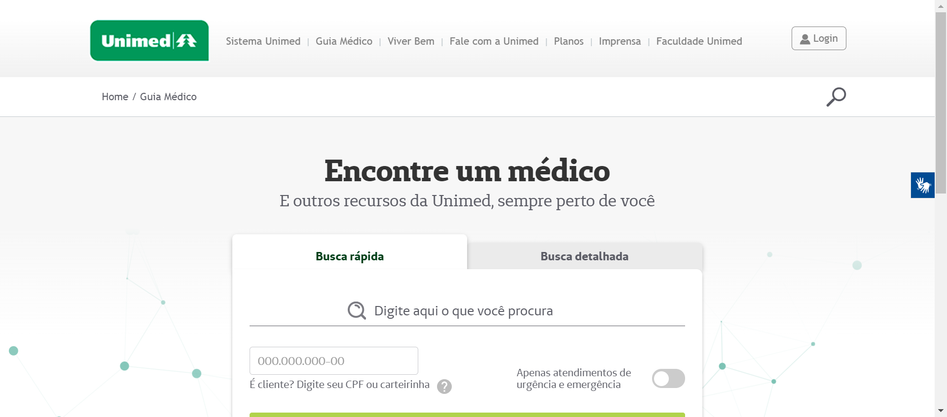  
Nome da Imagem: 2_Digitar a sua busca.png  
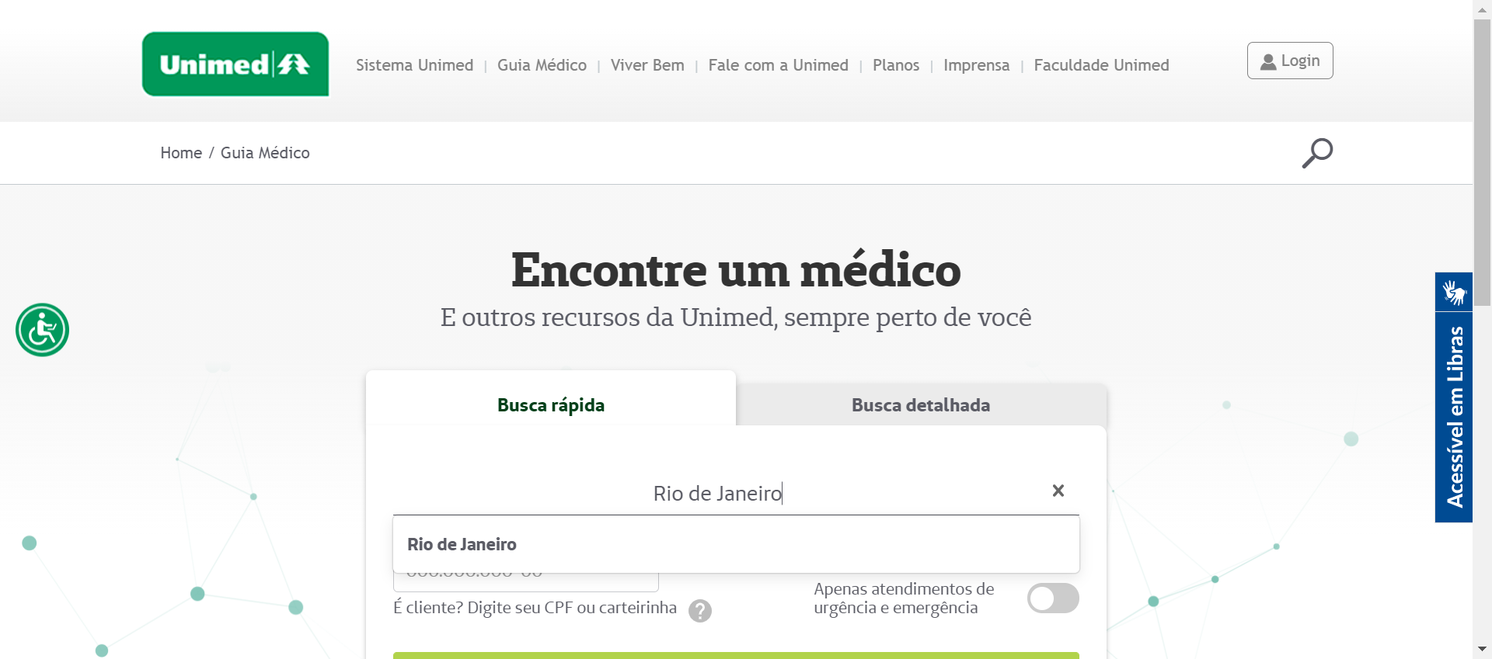  
Nome da Imagem: 3_erro.png  
